Тиждень четвертий
Досліджуємо околиці
Цього тижня ти дізнаєшся:
- Чи всьому, що чуєш, варто довіряти?
- Чим може допомогти зразок у створенні висловлення?
- Хто такий каліграф?
- Чи допомагає знання алфавіту швидкості письма на клавіатурі?
- Яких людей називають грамотними?
Досліджуємо

1.
Прочитай висловлення письменниці Тетяни Стус (Щербаченко) про те, що вона любить у житті.

Я люблю, щоб життя було різнобарвним: ненудним, наповненим. Але все ж часом визирнеш у вікно – і бачиш сірість. Або й так: зазирнеш у своє внутрішнє «вікно», а там теж бракує кольорів. Тоді я уявляю, що маю багато відер з різними фарбами. Там – фарби несподіваних відкриттів, карколомних подорожей, дивовижних знайомств…Уявляю, що беру пензлики і розмальовую ними все навколо. Потім – ще цікавіше. «Малюю» словами, будую ними точнісінько те, що нафантазувала. І ще й запрошую туди друзів. Ходімо читати?

Про які вікна згадує письменниця? Чому по-різному записано слово вікно в другому та третьому реченні? У якому значенні використано слово вікно в третьому реченні: прямому чи переносному?
Яке ще слово в цьому тексті записано в лапках, тобто «…»? На що вказує читачеві цього тексту такий розділовий знак, як лапки?
А на що вказують читачеві лапки в таких записах: «Пригоди Піноккіо», «Слоненя», «Як подружитися з Чакалкаю?» ?

Пишімо

Прочитай заголовок твору «Як пасує краватка, або Чому не всі поросята брудні». Про що може йтися у творі з такою назвою? Як ти гадаєш, це твір художній чи науково-популярний?
2.
Склади й запиши 4–5 речень про зміст цього твору.
________________________________________________________________________________________________________________________________________________________________________________________________________________________________________________________________________________________________________________________________________________________________________________________________________________________________
Обміняйся з однокласниками й однокласницями своїми передбаченнями.
Які орфограми слабкої позиції звука трапилися в твоєму запису? Як їх перевірити?
Читаймо

3. | Прочитай першу частину твору Тетяни Стус (Щербаченко) «Як пасує краватка, або Чому не всі поросята брудні» на с. 33–35. Порівняй зміст прочитаного уривка зі своїми припущеннями. Чи правильними виявилися твої припущення? Що справдилося?

Дискутуймо

Які персонажі діють у прочитаному уривку?
4.
Хто, на твою думку, головний персонаж? Доведи.
У яку гру грали діти?
На що вказують читачеві розділові знаки в кінці реченні Та звідки міська дівчинка може знати, що скошена трава має якусь окрему назву?!
Як Даринка поставилася до власного програшу?
Чи всьому, що чуєш, варто довіряти?
Що означає утерти носа?
Що таке жага перемоги? У прямому чи переносному значенні використано слово жага в тексті?
Чи виникали в тебе під час прогулянки околицями міста чи села якісь питання, відповідь на які тобі допомагала знайти енциклопедія?

Досліджуймо
а) Знайди речення з тексту на с. 33–35, у яких трапилися ці слова, та поясни їхнє лексичне значення.
5.
Обістя, конкурент, колорит, згірок, знічев’я.
б) Розглянь, як по-різному можна записати те саме слово.
Обістя Обістя Обістя Обістя Обістя
Запиши кожне зі слів, використовуючи різні шрифти. Поміркуй, хто такий каліграф і чи потрібна ця професія в наш час.
____________________________________________________________________________________________________________________________________________________________________________________________________________________________________________________

Творімо

Розіграй з однокласниками й однокласницями сцену, у якій Даринка та Микита грають у незнайомі слова, а Яся і Тая їх знаходять. Розподіліть ролі. Оберіть режисера. Знайдіть у тексті репліки. Розіграйте сцену перед глядачами.
6.
Обговоріть із глядачами, чи вдалося виконавиці ролі Даринки показати, як змінилися її емоції під час цього спілкування.

Досліджуймо

У прочитаному уривку з твору «Як пасує краватка, або Чому не всі поросята брудні» сказано, що Даринка знайшла в енциклопедії відповідь на питання, яке її тривожило. Але не сказано, над чим зосереджено розмірковувала Даринка до самого заходу сонця і яку саме відповідь знайшла пізно ввечері, гортаючи енциклопедію.
7.

Вибери питання, відповідь на яке, на твою думку, шукала Даринка:
1. Назва міста в Канаді і назва скошеної трави – це те саме слово?
2. Чи може багатозначне слово в різних значеннях писатися по-різному?
3. Оттава і отава – це омоніми?

Спробуй з однокласниками й однокласницями знайти відповідь на вибране питання. Запиши свою відповідь, наведи аргументи на захист власної думки.

__________________________________________________________________________________________________________________________________________________________________________________________________________________________________________________________________________________________________________________________________________________________________________________________________________________________________________________
Серед омонімів виділяють кілька груп:
- Слова, які вимовляємо і пишемо однаково.
- Слова, які вимовляємо однаково, а пишемо по-різному.
- Слова, які пишемо однаково, а вимовляємо по-різному.

Творімо

Розгадай ребус, дізнавшись назву країни, у якій живе багато українців.
8.
Дізнайся, у яких ще країнах живуть українці. Створи ребус, зашифрувавши назви країн. Запропонуй однокласникам та однокласницям відгадати.

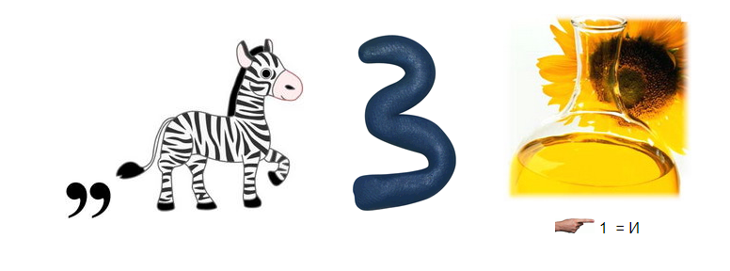

Читаймо

9. | Розглянь ілюстрацію до уривку з твору «Як пасує краватка, або Чому не всі поросята брудні» на с. 37. Що зображено на ній? Поміркуй, про що йтиметься в наступній частині оповідання.  Прочитай другу частину тексту на с. 35–39. Чи правильними виявилися твої припущення? Що справдилося?
Дискутуймо

Що означає стати «ближчою до народу»? Чому письменниця записала ці слова в лапках?
10.
Як ти гадаєш, чи мала Даринка в місті домашню тваринку? Доведи свою думку, наводячи аргументи за текстом.
Чим пояснити те, що поросятко в купелі ковзало, переверталося, а в калюжі стояло, як вкопане?
Хто така «брудна паця»? Кого так можна назвати? Кого так назвав дідусь? Чому ці слова записані в лапках?
Що таке панчішки? Хто в прочитаному уривку був у «панчішках»? Чому це слово записано в лапках?
Чому Микита не відразу зрозумів, з ким розмовляє Даринка?

Досліджуймо

11.
Поміркуй, чи є слова повідець та краватка синонімами. Запиши свою відповідь, навівши аргументи.

______________________________________________________________________________________________________________________________________________________________________________________________________________________________________________________________________________________________________________________

Пишімо

Яку інформацію про порося ви отримали з прочитаного уривку оповідання «Як пасує краватка, або Чому не всі поросята брудні»? Створи текст-опис. Запиши, як виглядало порося, як поводило себе, що йому подобалося, що не подобалося.
12.
____________________________________________________________________________________________________________________________________________________________________________________________________________________________________________________________________________________________________________________________________________________________________________________________________________________________________
____________________________________________________________________________________________________________________________________________________________________________________
_______________________________________________________________________________________________________________________________________________________________________________________
Як упевнитися, що отримана інформація достовірна?
У яких словах трапилися орфограми слабкої позиції звука? Як їх перевірити?
Чи важаєш ти себе грамотною людиною? Кого можна назвати грамотним?

Читаймо

13. | Прочитай останню частину уривку з твору «Як пасує краватка, або Чому не всі поросята брудні» на с.39–40, щоб дізнатися, куди потрапила свинка після того, як вибралася з багнюки.

Досліджуймо

Знайди в прочитаному уривку на с. 40 синоніми до слів, поданих нижче, і запиши поруч.
14.

Перелякав - | Подивилася -
Здивовані - | Проговорив -
Опам'ятовувалися - | Роздивлявся -

Дискутуймо

15.
Як на появу Жеки відреагували на весіллі?
Чим був невдоволений дідусь: появою Жеки на весіллі чи тим, що прийшов на весілля без улюбленої краватки?
Як бабуся врятувала ситуацію на весіллі?

Досліджуймо

Знайди в уривку на с. 40 фразеологізм. Що він означає?
16.
Прочитай фразеологізми, подані нижче в правій колонці, і поміркуй, якими словами з лівої колонки можна розтлумачити їхнє значення. З’єднайте рискою фразеологізми з відповідними словами.

За тридев'ять земель  кури не клюють  як сніг на голову  голці ніде впасти  рукою подати  на весь голос  мчати як стріла  як кіт наплакав | швидко  голосно  зненацька  багато  близько  тісно  мало  далеко

Обміняй зошитами з однокласником чи однокласницею, щоб перевірити правильність виконання завдання. За потреби скористайся фразеологічним словником.
Пишімо

17.
Напиши електронного листа до двоюрідної бабусі в Оттаву від імені Даринки, розповівши про її літні пригоди з Жекою.
Що потрібно знати, щоб написати електронного листа? Пригадай, як розміщені літери на клавіатурі комп’ютера. Чи може допомогти знання алфавіту для того, щоб покращити швидкість друку? Що потрібно робити, щоб друкувати швидше?

Обери, з ким з однокласників чи однокласниць ти хочеш обмінятися листами, щоб прочитати тексти одне одного. Обговоріть, що вам сподобалося в текстах одне одного, а що, на вашу думку, бажано змінити або додати.
Поміркуй, що ти хочеш уточнити у власному тексті після обговорення. Відредагуй власний текст.

Творімо

18.
- Від чийого імені ведеться розповідь у творі «Як пасує краватка, або Чому не всі поросята брудні»? Як, на твою думку, почувалося порося під час свої пригод? Перекажи оповідання від імені поросяти.
Спробуй інтонаційно передати його відчуття й емоції.
Уважно слухаючи перекази однокласників та однокласниць, оціни їхні відповіді за цими критеріями, зафарбувавши будь-яким кольором відповідне слово в таблиці.

Усний переказ
швидко | повільно
голосно | тихо
емоційно | неемоційно
жестикулює | дуже скутий

Досліджуймо

Випиши імена, використані в тексті «Як пасує краватка, або Чому не всі поросята брудні» для називання того самого персонажу.
19.

Даринка – ____________________
Микита – ____________________
Яся – ____________________

Подумай, коли доцільно використовувати повну форму імені, а коли скорочену, як це роблять персонажі оповідання.
Коли використовуємо ім’я зі зменшувально-пестливим значенням? Прочитай кілька порад щодо того, як використовувати імена, щоб не образити іншу людину, і поміркуй, чи корисні вони для тебе.

Поради
- У спілкуванні з малознайомими людьми використовуй нейтральну форму імені: Дарина, Микита.
- У спілкуванні з друзями доречними є скорочені форми імені: Дар, Мик.
- У спілкуванні з дуже близькими людьми використовуй імена з зменшувально-пестливим значенням: Дарця, Микитка.

Творімо

Які слова можна використати для створення кросоворду до теми «Подорож». Розглянь різні форми кросвордів і створи свій.
20.

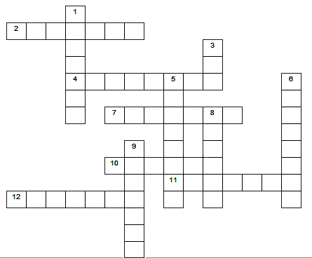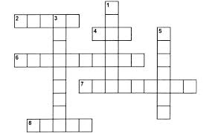

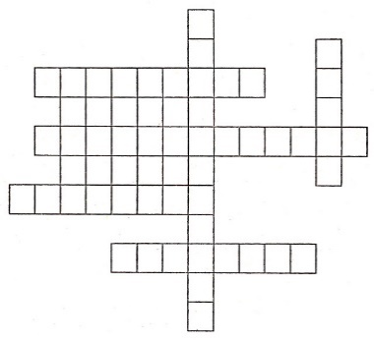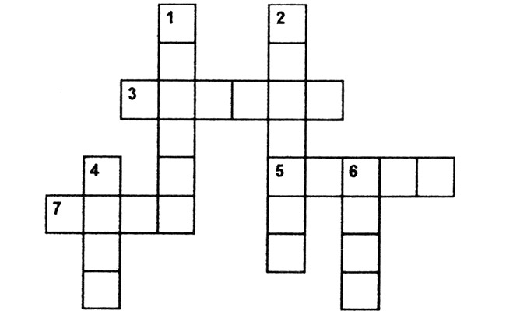

Пишімо

Уяви собі, що Даринка вирішила на згадку зробити дідусеві краватку у формі метелика. Вона знайшла в інтернеті відео про те, як зробити таку краватку.
19.
Переглянь відео за покликанням https://www.youtube.com/watch?v=yJwIBkv4ohk
Поміркуй, чи зможе Даринка скористатися інформацією з цього відео? Чи є якісь вікові обмеження для тих, кому адресовано це відео?
Напиши, що треба Даринці (купити, зробити на підготовчому етапі), щоб власноруч створити краватку-метелик для дідуся.

____________________________________________________________________________________________________________________________________________________________________________________________________________________________________________________________________________________________________________________________________________________________________________________________________________________________________
____________________________________________________________________________________________________________________________________________________________________________________
_______________________________________________________________________________________________________________________________________________________________________________________
Обери, з ким з однокласників чи однокласниць ти хочеш обмінятися записами, щоб прочитати тексти одне одного. Обговоріть, що чи врахував кожен з вас усі необхідне для створення подарунка.
Поміркуй, що ти хочеш уточнити у власному тексті після обговорення. Відредагуй власний текст.

Пригадаймо
20.
- Чи треба довіряти всьому почутому? Поясни чому.
- Чому корисно скористатися зразком для створення власного висловлення?
- Яку красу створює каліграф?
- Чи треба знати алфавіт, щоб швидко писати з допомогою клавіатури?
- Чи варто бути грамотною людиною? Поясни свою думку.

«Медійна програма в Україні» фінансується Агентством США з міжнародного розвитку (USAID) і виконується міжнародною організацією Internews.
‘

Виготовлення цього тижневого кейсу стало можливим завдяки підтримці американського народу, що була надана через проект USAID «Медійна програма в Україні», який виконується міжнародною організацією Internews. Зміст матеріалів є виключно відповідальністю авторської групи та необов’язково відображає точку зору USAID, уряду США та Internews.

